Presseinformation
Melle, Juli 2024

„Hidden Champion“: Holzart Red Grandis
FSC®-zertifiziertes Plantagenholz erobert den Fenstermarkt


Robust, witterungsbeständig und gleichmäßig gemasert – die noch relativ unbekannte Holzart Red Grandis gewinnt als Konstruktionsholz in der Baubranche zunehmend an Bedeutung. Solarlux bietet das FSC®-zertifizierte Plantagenholz unter anderem für die Glas-Faltwand-Systeme Woodline und Combiline an und erweitert damit den Gestaltungsspielraum für Architekturschaffende.
Kontakt:
Solarlux GmbH
Industriepark 1
49324 Melle
T +49 5422 92710
info@solarlux.com
www.solarlux.com
Ansprechpartnerin für
die Redaktion:
Frau Barbara Mäurle
Münsterweg 12
59269 Beckum
T +49 2521 82994-12
Barbara.maeurle@holtgreife.com

Glas-Faltwände sind immer dann die perfekte Wahl, wenn sich Fassaden flexibel öffnen und schließen lassen sollen, ohne dass eine Glasfläche im Sichtbereich verbleibt wie bei klassischen Schiebefenstern. Neben den Glas-Faltwand-Systemen aus Aluminium hat Solarlux die Baureihen Woodline aus Holz und Combiline aus Holz/Aluminium im Portfolio. Ihre Profile bestehen aus mehrfach schichtverleimten Qualitätsholzkanteln, für die in der eigenen Holzfertigung in Melle ausschließlich Hölzer aus kontrollierten und nachweisbaren, vielfach FSC®- oder PEFC-zertifizierten Quellen, verarbeitet werden. Zu den Standardhölzern zählen Meranti, Fichte, Kiefer, Weißtanne und Eiche, auf Wunsch sind auch andere Holzarten möglich. Neuerdings wird zusätzlich das Hartholz Red Grandis verstärkt nachgefragt, nicht ohne Grund.

Ideale Eigenschaften für den Fensterbau
Red Grandis ist ein schnell wachsendes Plantagenholz mit geradem Wuchs und hoher Festigkeit aus FSC®-kontrolliertem Anbau in Uruguay. Dazu hat es einen um 40 Prozent geringeren CO₂-Fußabdruck im Vergleich zu anderen Laubhölzern aus Übersee. Als Hartholz ist es robust, extrem witterungsbeständig und die Lebensdauer im Außenbereich mit der Dauerhaftigkeitsklasse 2 vergleichbar mit Eiche. Darüber hinaus besitzt es eine gleichmäßige Maserung und Struktur, hat eine homogene, hellrötlich-braune Farbe und ist durch die professionelle Plantagenwirtschaft praktisch astfrei. Durch die Oberflächenbeschaffenheiten lässt es sich im Farbton Uru Oak ähnlich einfärben wie Eiche. Dazu ist auch bei der Anwendung im Freien kein chemischer Holzschutz erforderlich.

Ohne Aufpreis bis Ende Juni 2025
Sowohl für die Glas-Faltwand-Systeme Woodline und Combiline als auch für die Avantgarde-Wintergärten und Aura-Terrassendächer entfällt bei Solarlux bis Ende Juni 2025 der Aufpreis von 5 Prozent gegenüber Standardausführungen mit Nadelholz. Ebenfalls ohne Aufpreis stehen neun Sonderfarben bei der Holzart Red Grandis zur Verfügung. Das bedeutet zusätzliche Preisnachlässe von bis zu 10 Prozent – abhängig von der Preisgruppe.
www.solarlux.com
Solarlux GmbH, Juli 2024 – Abdruck frei – 2.398 Zeichen (inkl. Leerzeichen)
Um Zusendung von Belegen an die Pressestelle in Beckum wird gebeten.

Bildnachweis: Solarlux GmbH

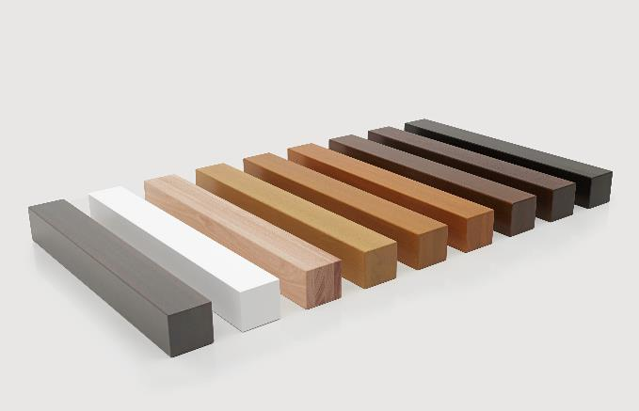
Solarlux_red_grandis_26_2_2024_04: Das Hartholz Red Grandis aus FSC®-kontrolliertem Plantagenanbau ist in der Baubranche noch unbekannt, besticht jedoch durch seine gleichmäßige, moderne Maserung und Struktur. Solarlux bietet es in neun Sonderfarben an.

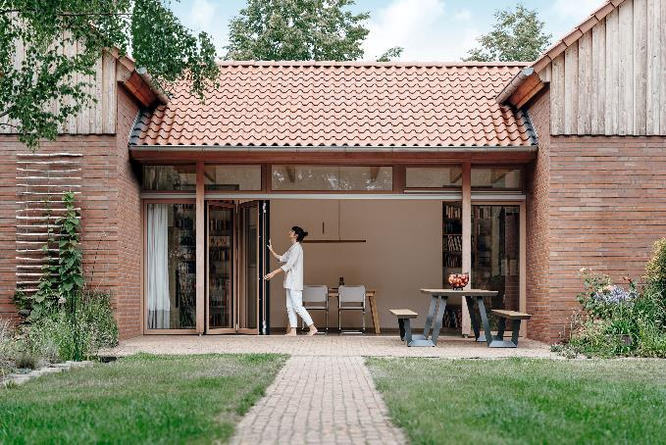
solarlux-woodline-red-grandis.jpg: Mit Glas-Faltwänden können Fassaden fast zu 100 Prozent geöffnet werden. Das Glas-Faltwand-System Woodline von Solarlux besteht aus mehrfach schichtverleimtem Qualitätsholz und ist unter anderem in der Holzart Red Grandis erhältlich.

Bildnachweis: Solarlux GmbH
Copyright: Es gelten die folgenden Nutzungsrechte:
- Die Nutzung ist ausschließlich für die Darstellung oder Bewerbung von Leistungen, Produkten oder Projekten des Unternehmens Solarlux GmbH gestattet. Jede andere Publikation bedarf der schriftlichen Zustimmung seitens Solarlux.
- Die Veröffentlichung der Bilder ist für Print, Web und social Media gestattet
- Bei jeder Veröffentlichung muss der in den Metadaten des Bildes genannte Copyrighthinweis mit veröffentlicht werden (z.B. „Bild: Solarlux GmbH“ oder „*Name des Fotografierenden* für Solarlux GmbH“ oder *Name des Fotografierenden*.)
- Eine Weitergabe der Bilder an Dritte ist nicht gestattet
- Die Bearbeitung der Bilder ist nur gestattet, sofern die Kernaussage des Bildes unverändert bleibt.
- Die Nutzung ist räumlich und zeitlich uneingeschränkt.

Über Solarlux GmbH
Seit über 40 Jahren ist Solarlux Spezialist für bewegliche Fenster- und Fassadenlösungen aus einer Hand. Sämtliche Produkte – von Glas-Faltwänden, Schiebefenstern und Glasanbauten bis hin zu Balkonverglasungen und Vorhangfassaden – sind Eigenentwicklungen, die mit Leidenschaft und Präzision produziert werden und dem Qualitätsanspruch „Made in Germany“ entsprechen. Als partnerschaftlicher Begleiter bei der Planung und Umsetzung von Bauvorhaben ist das deutsche Familienunternehmen auf die umfassende Unterstützung von Architekten, Handwerksbetrieben und Bauherren spezialisiert. Dabei werden Sorgfalt und Erfindergeist gekonnt miteinander verbunden – immer mit dem Ziel vor Augen, für jedes noch so anspruchsvolle Projekt die optimale Lösung zu entwickeln. Gegründet von Herbert Holtgreife, wird das niedersächsische Unternehmen mit Sitz in Melle bei Osnabrück in zweiter Generation von seinem Sohn Stefan Holtgreife geführt. In der Unternehmenszentrale am Solarlux Campus sowie in 45 Vertriebsstandorten weltweit wirken rund 1000 Mitarbeiter am Erfolg mit.

Für das herausragende und vorbildlich umgesetzte Produktdesign verschiedener Produktgruppen wurde Solarlux bereits mehrere Jahre in Folge vom Rat für Formgebung ausgezeichnet, unter anderem mit dem German Design Award, dem Iconic
Awards: Innovative Architecture und dem iF Design Award.



